Министерство науки и высшего образования Российской Федерации

ФГБОУ ВО «Кубанский государственный технологический университет»

(ФГБОУ ВО КубГТУ)

Институт Компьютерных систем и информационной безопасности

Кафедра Информационных систем и программирования

Специальность 10.05.03 Информационная безопасность автоматизированных систем

Профиль Защищенные автоматизированные системы управления

**КУРСОВАЯ РАБОТА**

по дисциплине Технологии и методы программирования

(наименование дисциплины)

на тему: «Система поддержки заказа и учета товаров»

(тема курсовой работы)

Выполнил студент 2 курса группы 18-К-АС1

Осипян Е.Р.

(Ф.И.О.)

Допущен к защите_______

Руководитель (нормоконтролер) работы _________О.Б. Попова

Защищен _________ Оценка ___________

(дата)

Члены комиссии Н.В. Кушнир___________________

К.Е. Тотухов___________________

Краснодар

2020

ФГБОУ ВО «Кубанский государственный технологический университет»

(ФГБОУ ВО КубГТУ)

Институт Компьютерных систем и информационной безопасности

Кафедра Информационных систем и программирования

Специальность 10.05.03 Информационная безопасность автоматизированных систем

Профиль Защищенные автоматизированные системы управления

УТВЕРЖДАЮ

Зав. кафедрой _________М.В. Янаева

«12» февраля 2020 г.

**ЗАДАНИЕ**

на курсовую работу

Студенту: Осипяну Е.Р. группы 18-К-АС1 курса 2

(Ф.И.О.) (№ группы и курса)

Тема проекта: «Система поддержки заказа и учета товаров»

План работы:

1. Изучение предметной области

2. Проектирование

3.  Описание реализованных диаграмм

Объем работы:

а) пояснительная записка 24 с.

Рекомендуемая литература

1.  Йордон. «Объектно-ориентированный анализ и проектирование систем»

2.  Роберт А. Максимчук. «UML для простых смертных»

3.  «Автоматизация проектирования вычислительных систем.» ред. М.Брейер

Срок выполнения: с «15» февраля по «11» мая 2020г.

Срок защиты: с «11» мая по «14» июня 2020 г.

Дата выдачи задания «15» февраля 2020г.

Дата сдачи работы на кафедру «01» июня 2020 г.

Руководитель работы _________ к.т.н., доцент Попова О.Б.

(должность, подпись,)

Задание принял студент Осипян Е.Р. Ф.И.О.

**Реферат**

Курсовая работа: 24 страница, 10 рисунков, 9 используемых источников.

Ключевые слова: ИНФОРМАЦИОННЫЕ ТЕХНОЛОГИИ, ПРОЕКТИРОВАНИЕ, МОДЕЛЬ, КЛАСС, СИСТЕМА, ЗАКАЗ, УЧЕТ, UML, BPMN, ГАНТ, EPC, FURPS+, IDEF0, DFD, ДИАГРАММЫ.

Объектом исследования является программное обеспечение системы поддержки заказа и учета товаров, которая способна добавлять информацию о новом товаре, изменять или удалять информацию об имеющемся товаре, хранить информацию о поставщиках, составлять заказы поставщикам, а также формировать отчет по требованию пользователя.

Цель работы состоит в разработке проекта программного обеспечения «Система поддержки заказа и учета товаров» с использованием диаграмм разного вида, в полной мере описывающих как внутреннее устройство исследуемой системы, так и всевозможные взаимодействия между её компонентами.

В результате были получены диаграммы, обладающие исчерпывающей информацией о программном обеспечение домофона. К ним относятся: диаграмма Ганта, UML-диаграмма, IDEF0-диаграмма, DFD-диаграмма, EPC-диаграмма, BPMN «As-Is» и BPMN «To be», документ FURPS+.

**Содержание**

Введение 5

1 Формулировка задачи 6

2 Диаграмма Ганта 7

3 Создание модели As-Is в стандарте IDEF0 8

4 Диаграмма потоков данных (DFD) 14

5 UML 16

6 EPC 17

7 BPMN 18

8 FURPS+ 20

Заключение 21

Приложение А – Проверка на антиплагиат 23

Приложение Б – Диаграмма Ганта 24

**Введение**

В настоящее время учет товаров с помощью тетрадок и книг постепенно вытесняется программами, устанавливаемыми на компьютерные системы. Поскольку изменяются требования к ведению отчетности, возрастает количество наименований товаров и документов, в связи с этим увеличивается и сложность работ. Наступает эпоха внедрения электронных систем поддержки заказа и учета товаров. К числу достоинств таких систем можно отнести тот факт, что она способна полностью отображать работу предприятия. Применение данных систем в различных торговых организациях стало неотъемлемой частью человеческой жизни.

Однако, несмотря на повсеместное использование данной технологии, она никогда не смогла бы обеспечить надлежавший уровень поддержки заказа и учета товаров без тщательного исследования предметной области и проведения различных тестов, учитывающих всевозможные взаимодействия с компонентами системы.

Таким образом, в данной курсовой работе будут проектироваться специальные диаграммы, позволяющие в полной мере раскрыть все аспекты исследуемой системы. В результате система, созданная на основании всех проведённых исследований, будет соответствовать основным требованиям для обеспечения надлежащего уровня функционирования системы поддержки заказа и учета товаров.

**1 Формулировка задачи**

Задачей данного курсового проекта является разработка модели программного обеспечение системы поддержки заказа и учета товаров в бакалейной лавке. В бакалейной лавке для каждого товара фиксируется место хранения (определенная полка), количество товара и его поставщик. Система поддержки заказа и учета товаров должна обеспечивать добавление информации о новом товаре, изменение или удаление информации об имеющемся товаре, хранение (добавление, изменение и удаление) информации о поставщиках, включающей в себя название фирмы, ее адрес и телефон. При помощи системы составляются заказы поставщикам. Каждый заказ может содержать несколько позиций, в каждой позиции указывается наименование товара и его количество в заказе. Система учета по требованию пользователя формирует и выдает на печать следующую справочную информацию:

* список всех товаров;
* список товаров, имеющихся в наличии;
* список заказов.

# 2 Диаграмма Ганта

Диаграмма Ганта — это горизонтальная столбчатая диаграмма с временной шкалой, которая используется для иллюстрации плана работ по проекту с привязкой ко времени. Ее придумал американский инженер Генри Гант в 1910 году, и в течение 20 века она широко использовалась для планирования проектов. Задачам, перечисленным слева от диаграммы, соответствуют ленты, ориентированные вдоль оси времени. Эти ленты изображают рабочий процесс в проекте. Диаграммы Ганта обычно содержат даты начала и завершения задач, контрольные точки, зависимости между задачами и исполнителей.

С помощью диаграмм Ганта руководители проектов наглядно изображают составляющие части проекта и разбивают большой, цельный проект на задачи меньшего размера для удобства управления. Получившиеся задачи размещаются вдоль временной шкалы диаграммы Ганта, после чего на нее добавляют зависимости между задачами, исполнителей и контрольные точки. На этапе реализации больших, упорядоченных и детально проработанных проектов рабочий процесс и ход работы благодаря диаграммам Ганта становятся наглядными. Эти диаграммы обеспечивают согласованность между командами: у всех перед глазами одни цели и для всех установлены одни сроки. Главным преимуществом рассматриваемой диаграммы является способность упрощать составные проекты. С помощью этого средства можно весьма наглядно и удобно для обобщения представить большое количество данных.

Диаграмма Ганта для проекта «Система поддержки заказа и учета товаров» находится в «Приложении Б».

**3 Создание модели As-Is в стандарте IDEF0**

Чтобы оценить возможности, разрабатываемой системы необходимо построить её базовую модель, которую можно представить в виде диаграммы As-Is.

Диаграмма As-Is – это функциональная модель системы «как есть», позволяющая узнать где находятся слабые места, в чём будут состоять преимущества и недостатки, протекающих в ней бизнес-процессов относительно конкурентов. Применение данной модели позволит чётко зафиксировать какие информационные объекты принимают участие в жизненном цикле системы, какая информация будет поступать на вход и что будет получаться на выходе. Модель As-Is, строится с использованием нотации IDEF0.

IDEF0 – это графическая нотация, предназначенная для описания бизнес-процессов. Система, описываемая в данной нотации, проходит через декомпозицию или, иными словами, разбиение на взаимосвязанные функции. Для каждой функции существует правило сторон:

– стрелкой слева обозначаются входные данные;

– стрелкой сверху – управление;

– стрелкой справа – выходные данные;

– стрелкой снизу – механизм.

Учитывая всё вышеперечисленное на рисунке 1 была составлена модель As-Is проекта «Система поддержки заказа и учета товаров».

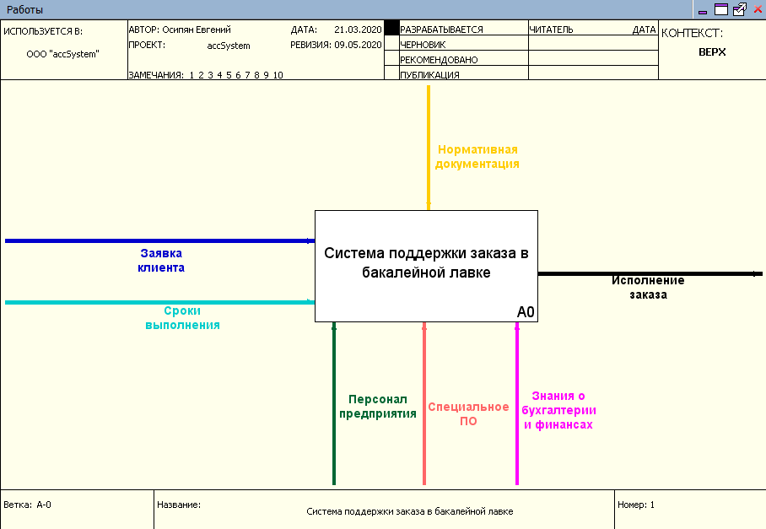

Рисунок 1 – Модель As-Is проекта «Система поддержки заказа и учета товаров»

Входными данными для данной системы является заявка клиента, необходимая для оформления заказа, а также сроки выполнения заказа.

Управление происходит благодаря всевозможной нормативной документации.

Механизмом реализации работы системы являются персонал предприятия, специальное программное обеспечение и знания о бухгалтерии и финансах.

Результатом деятельности системы является исполнение заказа покупателя.

Полученная модель системы может быть представлена в более подробном виде путём разбиения на большее количество составных элементов.

На рисунке 2 можно видеть модель системы после декомпозиции.

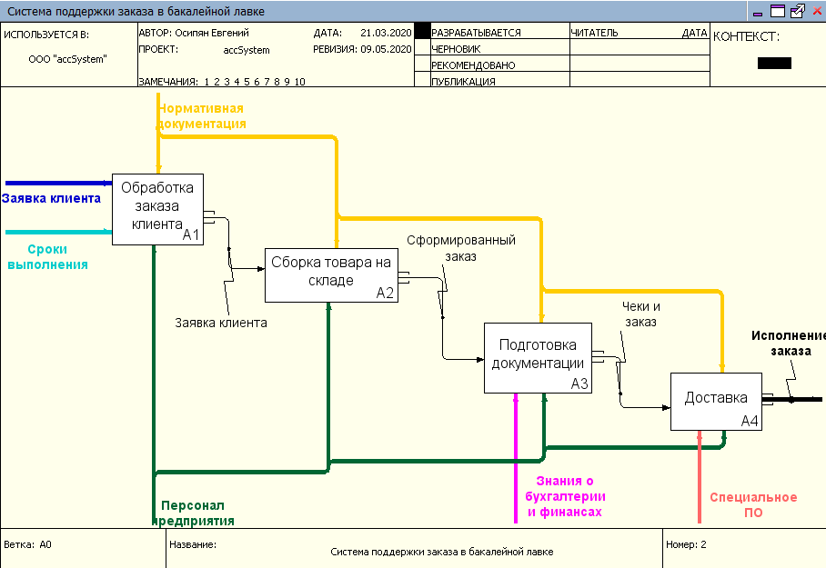

Рисунок 2 – Декомпозиция проекта «Система поддержки заказа и учета товаров»

Работа рассматриваемой системы разбивается на четыре основные функции:

– обработка заказа клиента;

– сборка товара на складе;

– подготовка документации;

– доставка.

Полученная модель системы может быть представлена в более подробном виде путём разбиения на большее количество составных элементов.

На рисунке 3 можно видеть декомпозицию обработки заказа клиента.

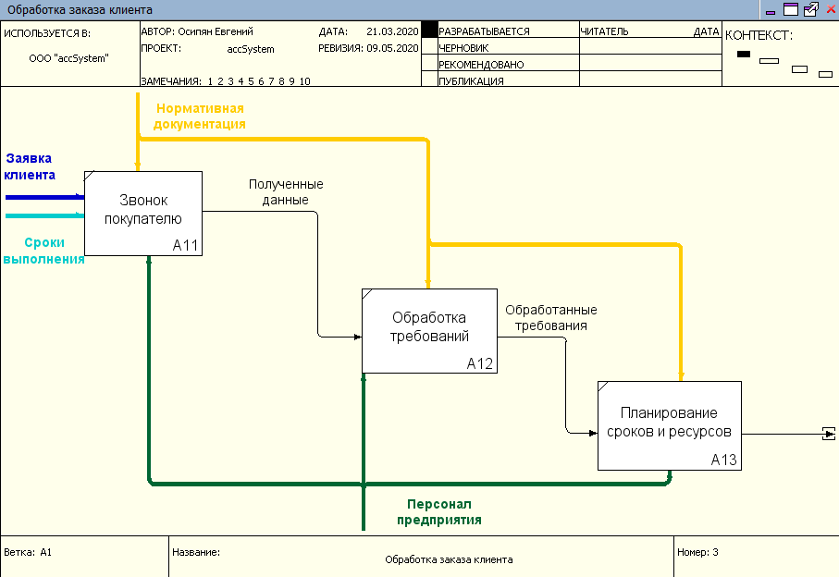

Рисунок 3 – Декомпозиция обработки заказа клиента

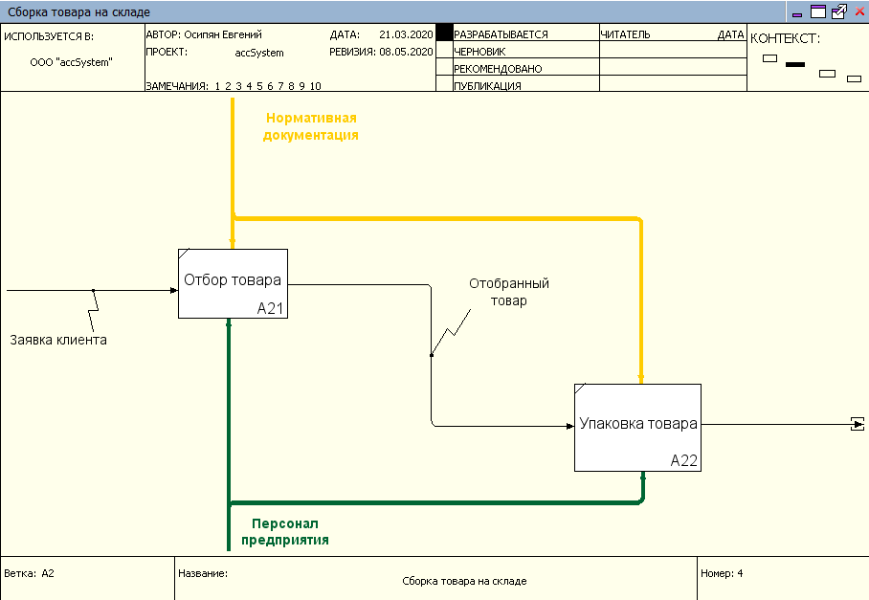

Рисунок 4 – Декомпозиция сборки товара на складе

На рисунке 5 можно видеть декомпозицию подготовки документации.

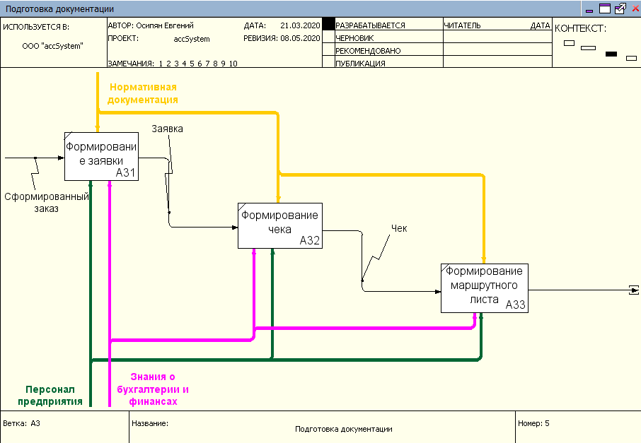

Рисунок 5 – Декомпозиция подготовки документации

На рисунке 6 можно видеть декомпозицию доставки.

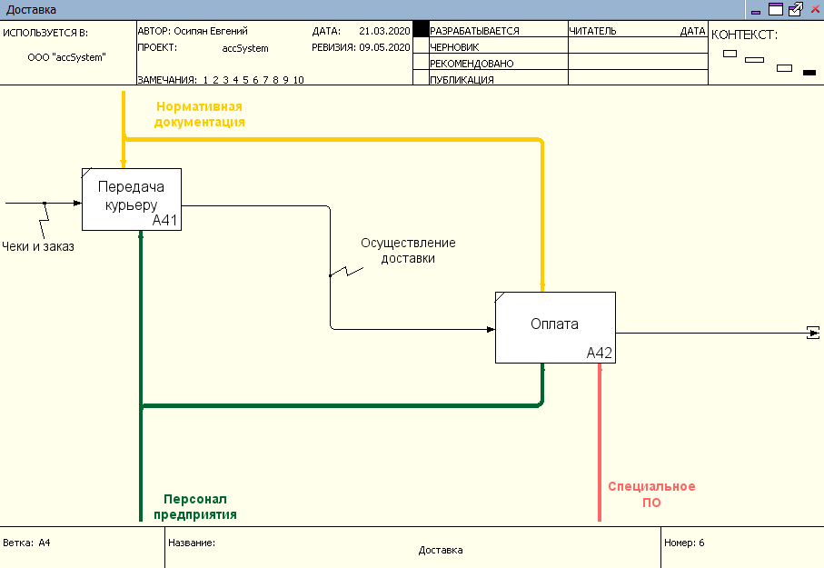

Рисунок 6 – Декомпозиция доставки

**4 Диаграмма потоков данных (DFD)**

Диаграмма потоков данных DFD (DataFlowDiagrams) – «это методология графического структурного анализа, описывающая внешние по отношению к системе источники и адресаты данных, логические функции, потоки данных и хранилища данных, к которым осуществляется доступ. Диаграмма DFD – это один из основных инструментов структурного анализа и проектирования информационных систем, существовавших до широкого распространения UML.»

В результате декомпозиции системы «Система поддержки заказа и учета товаров» была получена следующая диаграмма DFD (рис. 7).

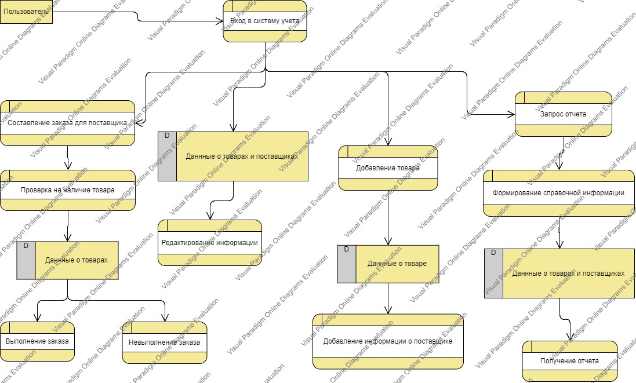

Рисунок 7 – Диаграмма DFD-системы «Система поддержки заказа и учета товаров»

Внешней сущностью данной системы является пользователь.

Система содержит процессы: вход в систему учета, составление заказа для поставщика, проверка на наличие товара, выполнение/невыполнение заказа, редактирование информации, добавление товара, добавление информации о поставщике, формирование справочной информации, получение отчета.

В системе также имеются хранилища данных: данные о товарах, данные о поставщиках.

**5 UML**

UML (англ. Unified Modeling Language — «унифицированный язык моделирования) — язык графического описания для объектного моделирования в области разработки программного обеспечения, для моделирования бизнес-процессов, системного проектирования и отображения организационных структур.

UML является языком широкого профиля, это — открытый стандарт, использующий графические обозначения для создания абстрактной модели системы, называемой UML-моделью. UML был создан для определения, визуализации, проектирования и документирования, в основном, программных систем. UML не является языком программирования, но на основании UML-моделей возможна генерация кода.

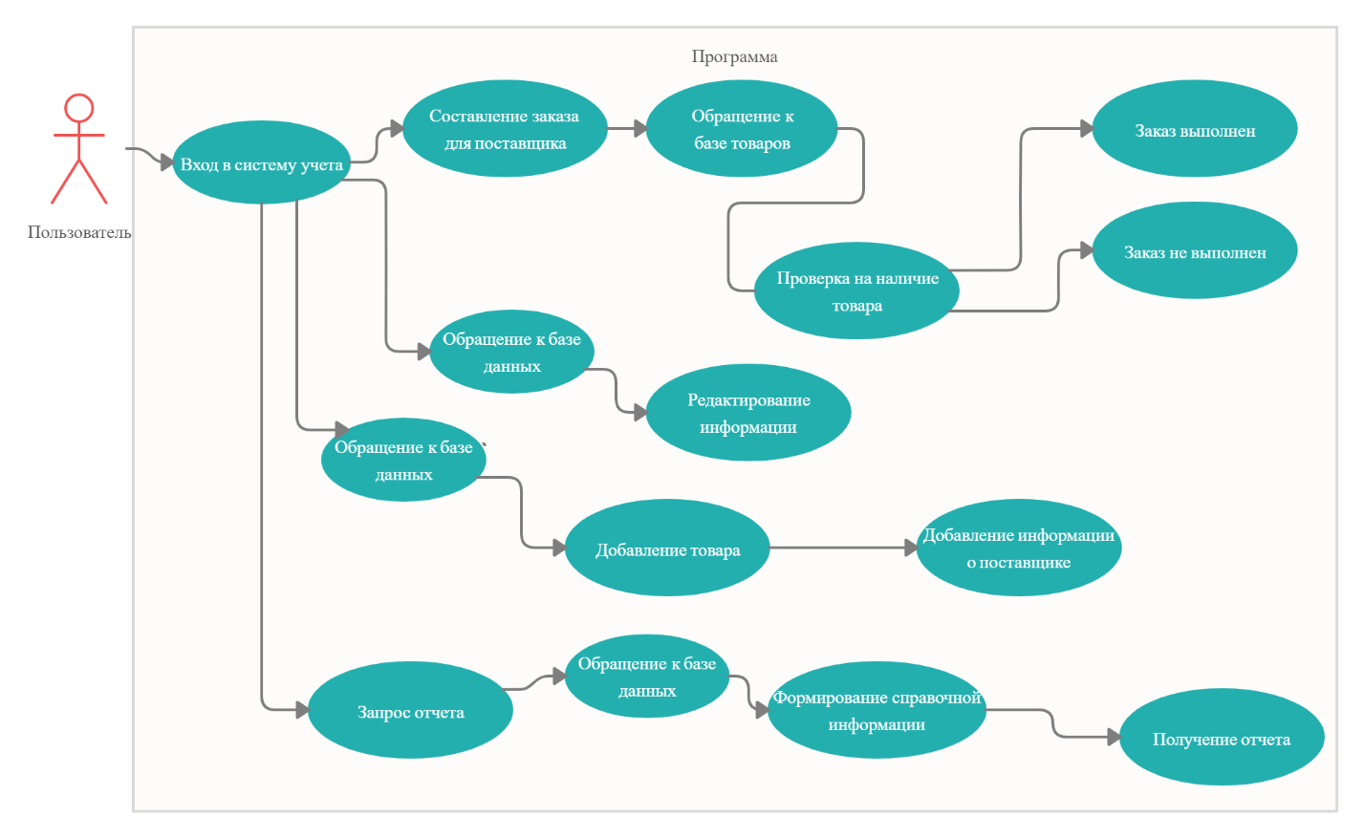

Рисунок 8 – UML-диаграмма системы «Система поддержки заказа и учета товаров»

# 6 EPC

Событийная цепочка процессов (EPC-диаграмма, англ. event-driven process chain) — тип блок-схемы, используемой для бизнес-моделирования. EPC может быть использована для настройки системы планирования ресурсов предприятия (ERP), и для улучшений бизнес-процессов.

Организации используют EPC-диаграммы для планирования потоков работ бизнес-процессов. Существует ряд инструментов для создания EPC-диаграмм, некоторые из этих средств поддерживают инструменто-независимый формат обмена данными EPC — язык разметки EPML. EPC-диаграммы используют символы нескольких видов, чтобы показать структуру потока управления (последовательность решений, функции, события и другие элементы) бизнес-процесса.

EPC-метод был разработан Августом-Вильгельмом Шеером в рамках работ над созданием ARIS в начале 1990-х годов. Используется многими организациями для моделирования, анализа и реорганизации бизнес-процессов.

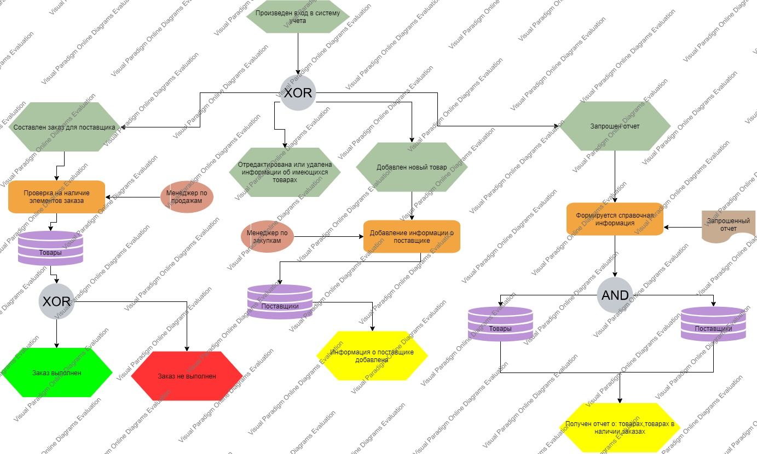

Рисунок 9 – EPC-диаграмма системы «Система поддержки заказа и учета товаров»

# 7 BPMN

[Спецификация](https://ru.wikipedia.org/wiki/%D0%A1%D0%BF%D0%B5%D1%86%D0%B8%D1%84%D0%B8%D0%BA%D0%B0%D1%86%D0%B8%D1%8F) BPMN описывает условные обозначения и их описание в XML для отображения [бизнес-процессов](https://ru.wikipedia.org/wiki/%D0%91%D0%B8%D0%B7%D0%BD%D0%B5%D1%81-%D0%BF%D1%80%D0%BE%D1%86%D0%B5%D1%81%D1%81) в виде диаграмм бизнес-процессов. BPMN ориентирована как на технических специалистов, так и на бизнес-пользователей. Для этого язык использует базовый набор интуитивно понятных элементов, которые позволяют определять сложные [семантические](https://ru.wikipedia.org/wiki/%D0%A1%D0%B5%D0%BC%D0%B0%D0%BD%D1%82%D0%B8%D0%BA%D0%B0_(%D0%B7%D0%BD%D0%B0%D1%87%D0%B5%D0%BD%D0%B8%D1%8F)) конструкции. Кроме того, спецификация BPMN определяет, как диаграммы, описывающие бизнес-процесс, могут быть трансформированы в исполняемые модели.

Основная цель BPMN — создание стандартного набора условных обозначений, понятных всем бизнес-пользователям. Бизнес-пользователи включают в себя [бизнес-аналитиков](https://ru.wikipedia.org/wiki/%D0%91%D0%B8%D0%B7%D0%BD%D0%B5%D1%81-%D0%B0%D0%BD%D0%B0%D0%BB%D0%B8%D1%82%D0%B8%D0%BA), создающих и улучшающих процессы, [технических разработчиков](https://ru.wikipedia.org/wiki/%D0%A0%D0%B0%D0%B7%D1%80%D0%B0%D0%B1%D0%BE%D1%82%D1%87%D0%B8%D0%BA_%D0%BF%D1%80%D0%BE%D0%B3%D1%80%D0%B0%D0%BC%D0%BC%D0%BD%D0%BE%D0%B3%D0%BE_%D0%BE%D0%B1%D0%B5%D1%81%D0%BF%D0%B5%D1%87%D0%B5%D0%BD%D0%B8%D1%8F), ответственных за реализацию процессов и [менеджеров](https://ru.wikipedia.org/wiki/%D0%9C%D0%B5%D0%BD%D0%B5%D0%B4%D0%B6%D0%B5%D1%80), следящих за процессами и управляющих ими. Следовательно, BPMN призвана служить связующим звеном между фазой дизайна бизнес-процесса и фазой его реализации.

На рисунке 10 представлена диаграмма BPMN системы поддержки заказа и учета товаров.

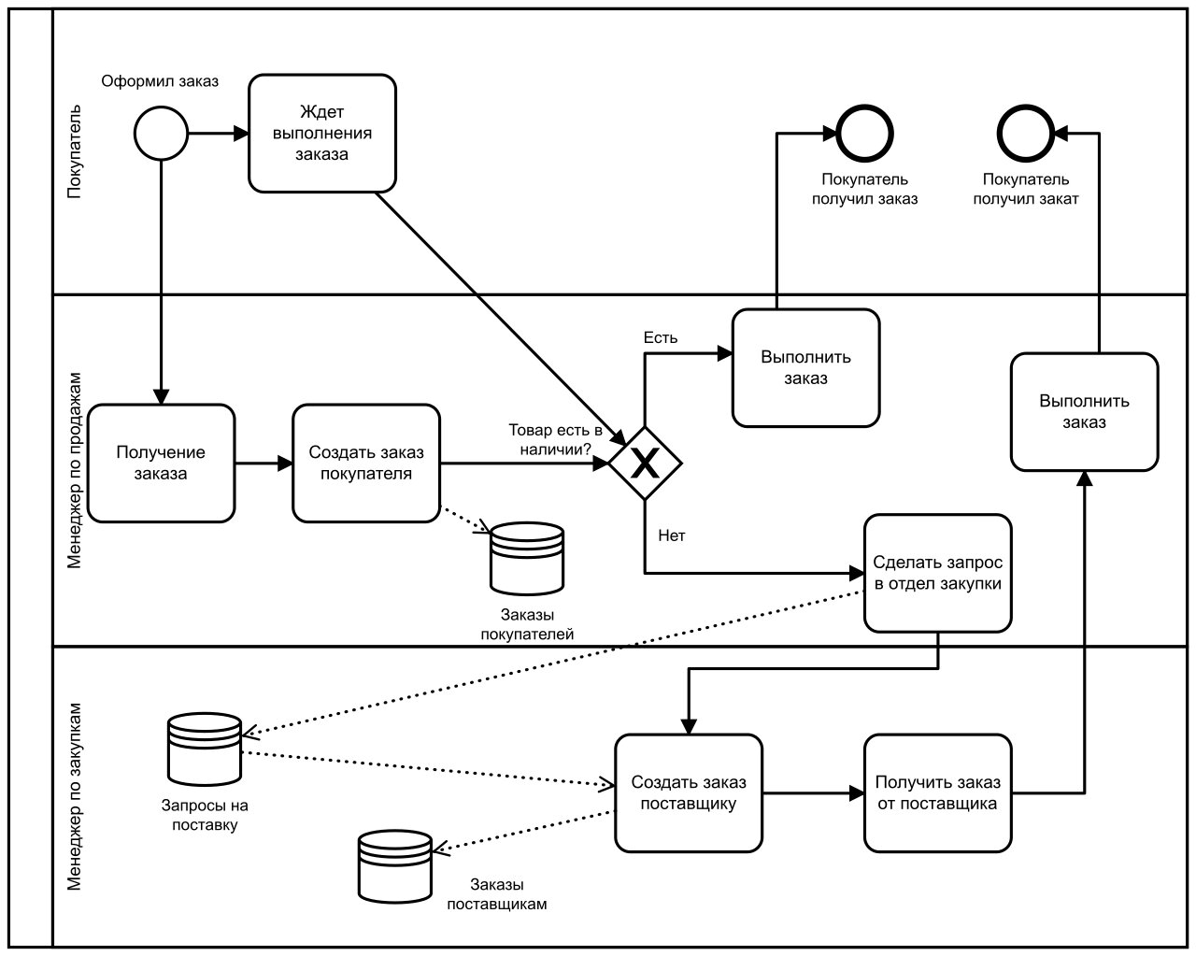

Рисунок 10 – Диаграмма BPMN «As-Is» и «To be»

# 8 FURPS+

Классификация требований к системе FURPS+ была разработана Робертом Грэйди (Robert Grady) из Hewlett-Packard и предложена в 1992 году. Сокращение FURPS расшифровывается так:

* Functionality, функциональность
* Usability, удобство использования
* Reliability, надежность
* Performance, производительность
* Supportability, поддерживаемость

+ необходимо помнить о таких возможных ограничениях, как:

* ограничения проектирования, design
* ограничения разработки, implementation
* ограничения на интерфейсы, interface
* физические ограничения, physical

FURPS+ для системы поддержки заказа и учета товаров:

F – обеспечение добавления, изменения и удаления информации о товаре и поставщиках; обеспечение составления заказов; обеспечение выдачи на печать справочной информации.

U – приятный дизайн и понятный для пользователя интерфейс.

R – 1 сбой/1 год; сбой происходит без потери данных.

P – время отклика системы на запрос пользователя не превышает 1 с, 100% эффективность работы.

S – работоспособность системы не зависит от стороннего ПО; легкая инсталляция 1 человеком;

+ - никаких ограничений

**Заключение**

В результате выполнения данного курсового проекта была спроектирована «Система поддержки заказа и учета товаров» на языке высокого уровня C#, позволяющая наглядно продемонстрировать работу всех её компонентов. В ходе выполнения были получены различные диаграммы для детального описания всех процессов протекающих в системе. Не смотря на размер диаграмм, они обладают достаточно простой структурой, понятной даже для обывателя.

При построении диаграмм использовались основные правила и принципы моделирования, включающие графическое представление объектов и связей между ними, иерархическое построение, а также названия, отражающие назначение той или иной сущности, или взаимодействия.

Благодаря детальному разбору проекта при помощи диаграмм проектирования, полученных в процессе разработки, можно заверить, что полученная «Система поддержки заказа и учета товаров» полностью соответствует современным стандартам качества и способна выполнять различные функции требующиеся во всех крупных и мелких торговых предприятиях.

Были получены важные знания и практические навыки в области использования объектно-ориентированного языка программирования C#, а также обретен опыт построения различных диаграмм проектирования, детально описывающих процессы происходящие в системе.

**Список использованных источников**

1. Ларман, Крэг. Применение UML 2.0 и шаблонов проектирования. Введение в объектно-ориентированный анализ, проектирование и итеративную разработку / КрэгЛарман. - Москва: Гостехиздат, 2017. - 736 c.
2. Роберт А. Максимчук. UML для простых смертных / Роберт А. Максимчук, Эрик Дж. Нейбург. - Москва: СИНТЕГ, 2014. - 272 c.
3. Йордон, Эдвард. Объектно-ориентированный анализ и проектирование систем / Эдвард Йордон , Карл Аргила. - М.: ЛОРИ, 2014. - 264 c.
4. SoloLearn – C# Tutorial. [Электронный ресурс]: - Режим доступа: <https://www.sololearn.com/Course/CSharp/> .
5. Википедия. [Электронный ресурс]: - Режим доступа: [https://ru.wikipedia.org](https://ru.wikipedia.org/wiki/Тестовые_функции_для_оптимизации)
6. Comindware – Нотация BPMN 2.0 [Электронный ресурс]: - Режим доступа: <https://comindware.com/ru/blog-нотация-bpmn-2-0-элементы-и-описание/>.
7. SysAna– Требования к системе: классификация FURPS+ [Электронный ресурс]: - Режим доступа: <https://sysana.wordpress.com/2010/09/16/furps/>.
8. Business Studio – Нотация EPC [Электронный ресурс]: - Режим доступа:<https://www.businessstudio.ru/wiki/docs/v4/doku.php/ru/csdesign/bpmodeling/epc_notation>.
9. Habr – Что такое DFD? [Электронный ресурс]: - Режим доступа: <https://habr.com/ru/company/trinion/blog/340064/>.

# Приложение А – Проверка на антиплагиат

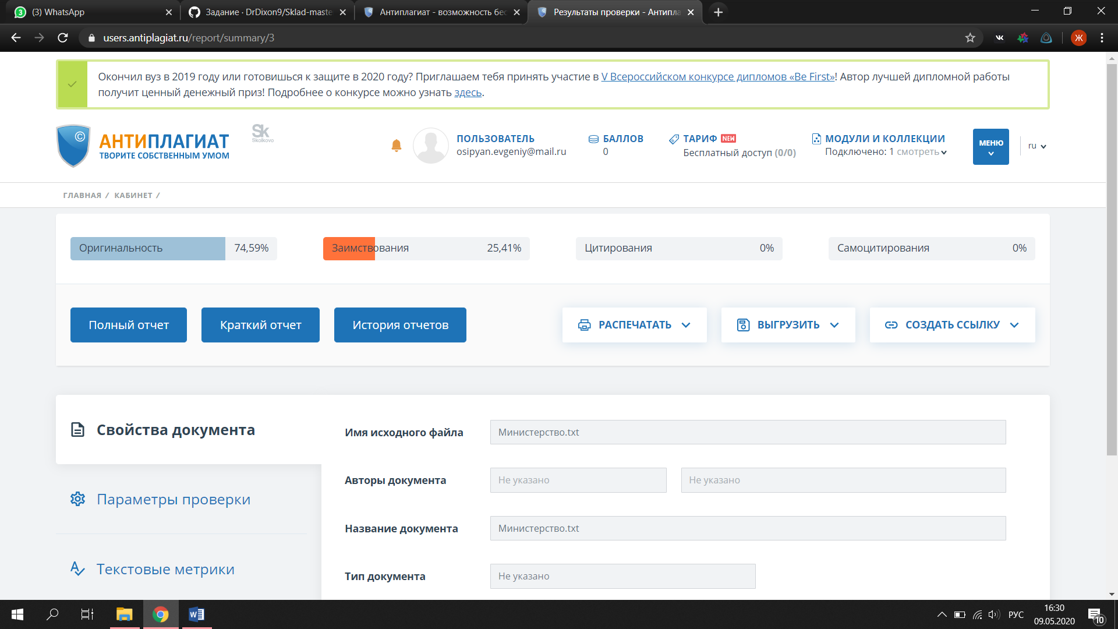

# Приложение Б – Диаграмма Ганта

